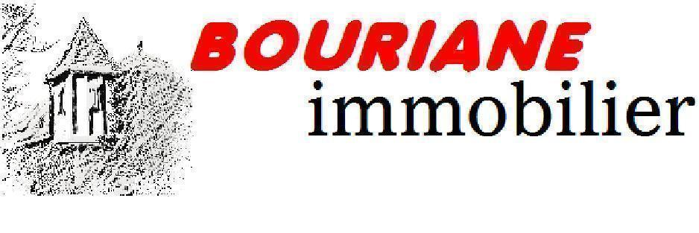 | 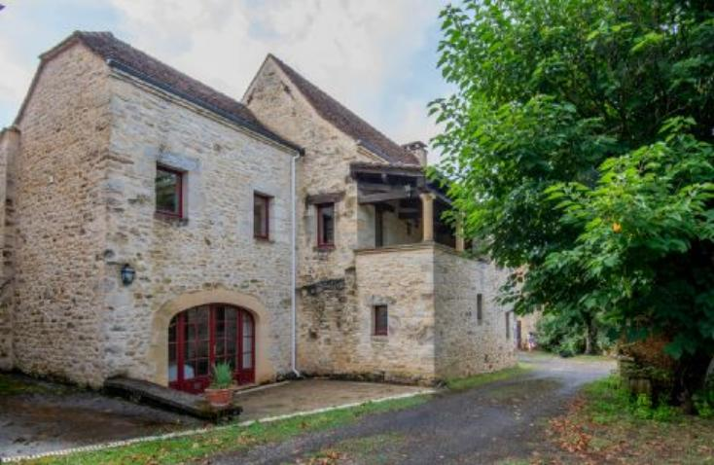

Monsieur R.J.B.M. Sliepenbeek

Molenweg 17A
1251 LR LAREN

AVENANT AU MANDAT
Dossier : GD1953, mandat : 2 006 du 07/02/2023

Les parties ont signé le mandat de vente n° 2 006 le 07/02/2023, inscrit au registre des mandats de l'agence.

Aux termes de ce mandat, chaque partie s'est engagée à informer l'autre partie de tout élément pouvant modifier les conditions de vente, notamment en matière de prix.

Il est convenu que le prix net vendeur du bien : Propriété en pierre incluant deux maisons d'habitation avec piscine sur 5 460 m², situé 24250 BOUZIC, Plavard , est à compter de ce jour de 330 000 € ( trois cents trente mille euros).

En conséquence, la rémunération du mandataire est portée à 4.55 % TTC (TVA comprise 20 %) soit
15 000€ ttc par mesure commerciale exceptionnelle

Toutes les autres clauses et conditions du mandat restent inchangées.
Fait en 2 exemplaires au cabinet du mandataire.

A Gourdon, le 25 janvier 2024

LE MANDANT LE MANDATAIRE - Clarisse BOUSSAC
‘’ bon pour avenant au mandat’’ ‘’avenant au mandat accepté’’

